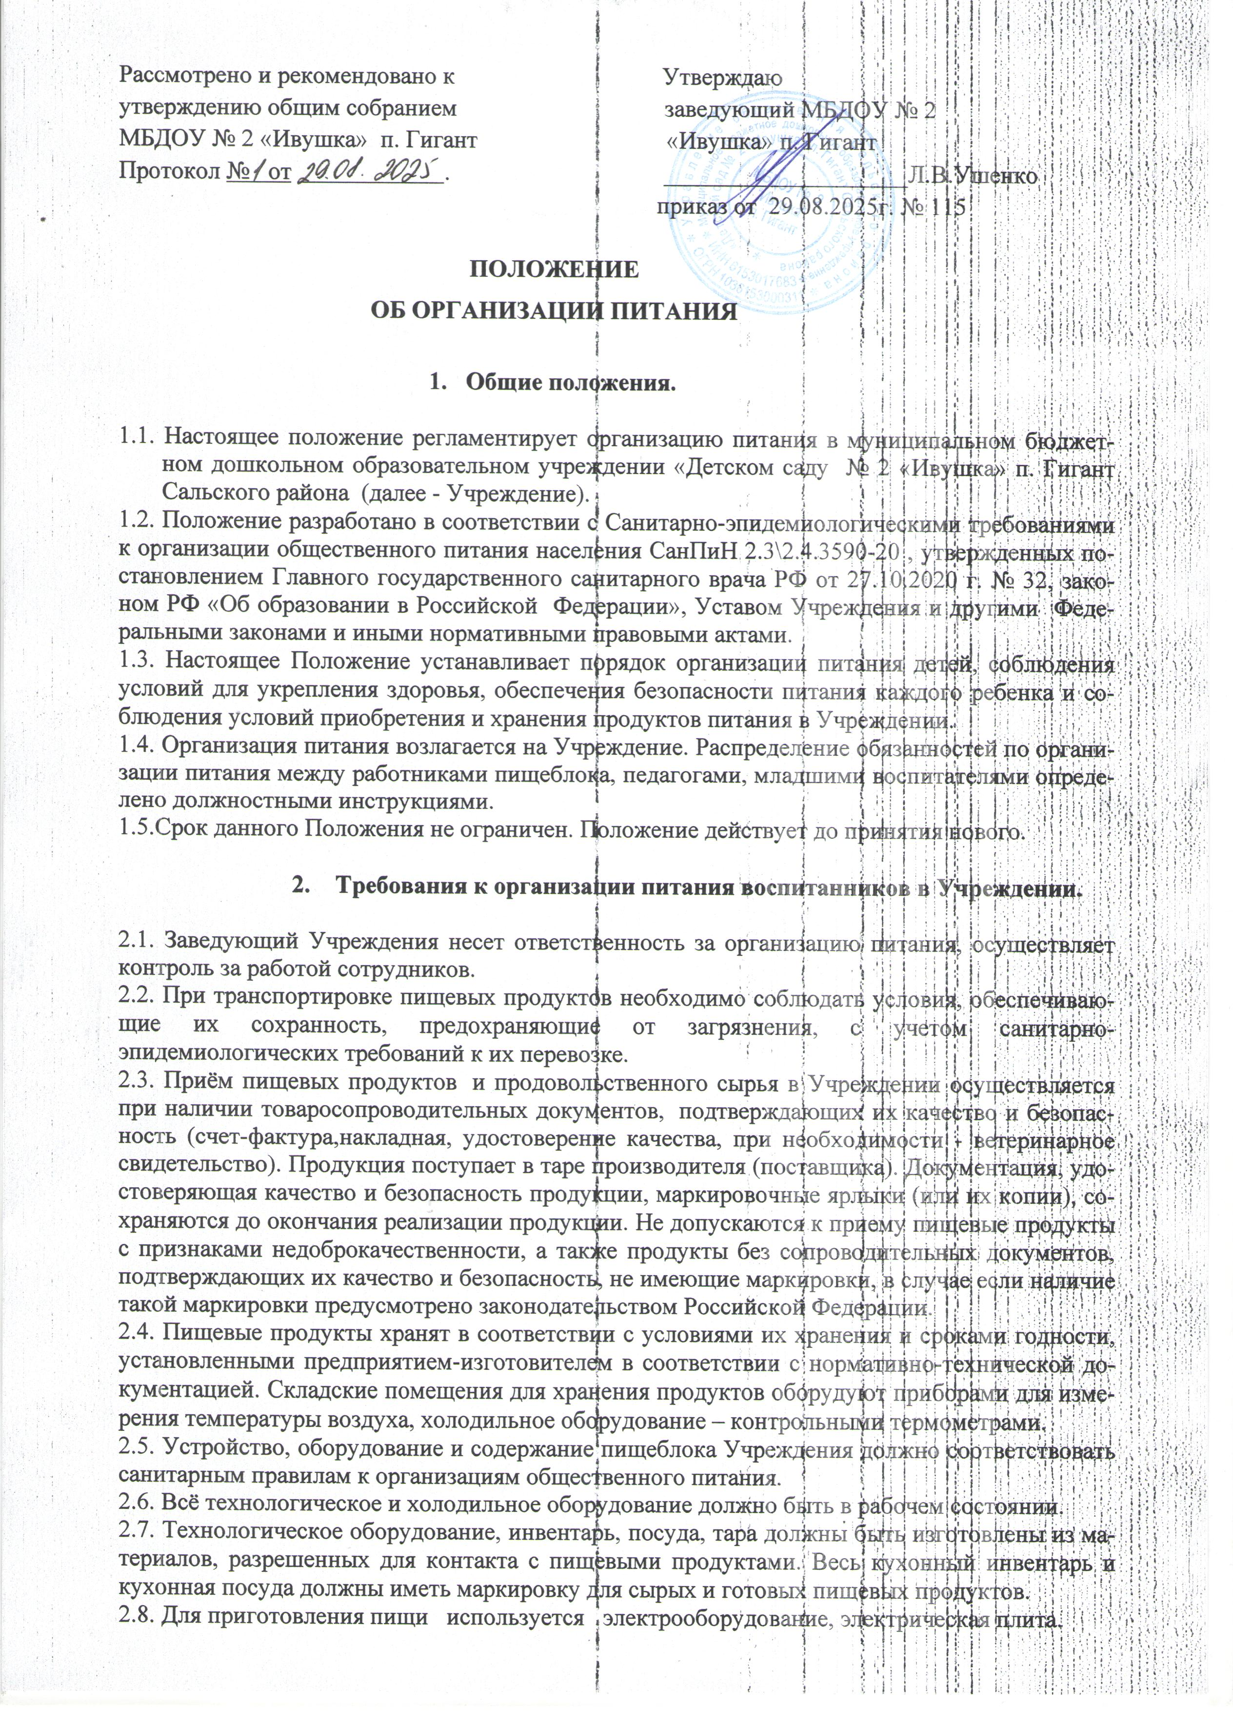
2.9. В помещении пищеблока проводят ежедневную влажную уборку, генеральную уборку по утвержденному графику.
2.10. Работники пищеблока проходят медицинские осмотры и обследования, профессиональную гигиеническую подготовку, должны иметь личную медицинскую книжку, куда вносят результаты медицинских обследований и лабораторных исследований, сведения о прививках, перенесенных инфекционных заболеваниях.
2.11. Ежедневно перед началом работы медицинская сестра проводит осмотр работников, связанных с приготовлением и раздачей пищи, на наличие гнойничковых заболеваний кожирук и открытых поверхностей тела, а также ангин, катаральных явлений верхних дыхательных путей. Результаты осмотра заносятся в «Журнал здоровья». Не допускаются или немедленно отстраняют от работы больных работников или при подозрении на инфекционные заболевания. Допускают к работе по приготовлению блюд и их раздачи работники пищеблока, имеющих на руках порезы, ожоги, если они будут работать в перчатках.
2.12. Работники пищеблока не должны во время работы носить кольца, серьги, закалывать спецодежду булавками, принимать пищу и курить на рабочем месте и на территории Учреждения.
2.13. В Учреждении должен быть организован питьевой режим. Питьевая вода, в том числе расфасованная в емкости и бутилированная, по качеству и безопасности должна отвечать требованиям к питьевой воде. Допускается использование кипяченой питьевой воды, при условии ее хранения не более 3-х часов.
2.14. Для обеспечения разнообразного и полноценного питания детей в ДОУ и дома родителей информируют об ассортименте питания ребёнка, размещая меню в доступных для родителей местах, с указанием полного наименования блюд, их выхода. В ежедневном меню указывается наименование блюда, массы порции, калорийность порции.

- Организация питания в Учреждении.

3.1.Организация питания воспитанников в Учреждении предусматривает необходимость соблюдение следующих основных принципов:
- составление полноценного рациона питания;
- использование разнообразного ассортимента продуктов, гарантирующих достаточное содержание необходимых минеральных веществ и витаминов;
- строгое соблюдение режима питания, отвечающего физиологическим особенностям детей различных возрастных групп, правильное сочетание его с режимом дня каждого ребенка и режимом работы Учреждения;
- соблюдение правил эстетики питания, воспитание необходимых гигиенических навыков в зависимости от возраста и уровня развития детей;
- правильное сочетание питания в Учреждении с питанием в домашних условиях, проведение необходимой санитарной - просветительной работой с родителями, гигиеническое воспитание детей;
- учет климатических, особенностей региона, времени года, изменений в связи с этим режима питания, включение соответствующих продуктов и блюд, повышение или понижение калорийности рациона;
- индивидуальный подход к каждому ребенку, учет состояния его здоровья, особенности развития, периода адаптации, хронических заболеваний;
- строгое соблюдение технологических требований при приготовлении пищи, обеспечение правильной кулинарной обработки пищевых продуктов;
- повседневный контроль за работой пищеблока, доведение пищи до ребенка, правильной организацией питания детей в группах.
3.2. Учреждение обеспечивает сбалансированное 4-х разовое питание (завтрак, второй завтрак, обед, полдник). При организации питания учитываются возрастные физиологические нормы суточной потребности, суммарный объем блюд по приему пищи (в граммах).
3.3. Питание в Учреждении осуществляется в соответствии с примерным 10-дневным меню, разработанным на основе физиологических потребностей в пищевых веществах и норм питания детей дошкольного возраста, утвержденным заведующим Учреждением. При составлении меню и расчетов калорийности необходимо соблюдать оптимальное соотношение пищевых веществ (белков, жиров, углеводов), которое должно составлять 1:1:4 соответственно.
В примерном меню не допускается повторение одних и тех же блюд или кулинарных изделий в один и тот же день или в смежные дни.
3.4. При распределении общей калорийности суточного питания детей, пребывающих в Учреждении 10,5 часов, используется следующий норматив:
завтрак – 20 %; второй завтрак (5 %), включающий напиток или сок и (или) свежие фрукты.
обед – 35%; полдник - 15%;.
3.5. Ежедневно в меню должны быть включены: молоко, мясо, яйцо, картофель, овощи, фрукты, соки, хлеб, крупы, сливочное и растительное масло, сахар, соль. Остальные продукты (кисломолочные напитки, сметана, творог, рыбу, сыр и другие) 2-3 раза в неделю.
3.6. При отсутствии каких-либо продуктов в целях обеспечения полноценного сбалансированного питания разрешается проводить их замену на равноценные по составу продукты в соответствии с таблицей замены продуктов. При отсутствии свежих овощей и фруктов следует включать в меню соки.
3.7. На основе примерного 10-дневного меню ежедневно на следующий день заведующим хозяйством составляется меню-требование, которое утверждается заведующим Учреждения. Для детей разного возраста должны соблюдаться объемы порций приготавливаемых блюд.
3.8. Для детей в возрасте от 1,5 до 3 лет и от 3 до 7 лет меню – требование составляется отдельно. При этом учитываются:
- среднесуточный набор продуктов для каждой возрастной группы;
- объем блюд для этих групп;
- нормы физиологических потребностей;
- нормы потерь при холодной и тепловой обработке продуктов;
- выход готовых блюд;
- данные о химическом составе блюд;
- требования Роспотребнадзора в отношении запрещенных продуктов и блюд, использование которых может стать причиной возникновения желудочно-кишечного заболевания, отравления.
- сведениями о стоимости и наличии продуктов.
3.9. Меню-требование является основным документом для приготовления пищи на пищеблоке.
3.10. Вносить изменения в утвержденное меню-требование без согласования с заведующим Учреждением запрещается.
3.11. Исправления в меню-требовании не допускаются.
3.12. Десятидневное меню изменяется по сезонам два раза в год (зимне-весеннее и летне-осеннее).
3.13. Ежедневно медицинской сестрой ведется учет питающихся детей с занесением данных в меню-раскладку. Меню составляется на основании списков присутствующих детей, которые ежедневно, с 08.00 до 08.30 часов утра подают педагоги.
3.14. Медицинская сестра обязана присутствовать при закладке основных продуктов в котел и проверять блюда на выходе.
3.15. Объем приготовленной пищи должен соответствовать количеству детей и объему разовых порций; пища подается теплой – температура первых и вторых блюд + 50-60° С.
3.16. Масса порционных блюд должна соответствовать выходу блюда, указанному в меню.
3.17. Необходимые расчеты и оценку использованного на одного ребенка среднесуточного набора пищевых продуктов проводят 1 раз в десять дней. По результатам оценки, при необходимости, проводят коррекцию питания в течение следующей недели (декады).
3.18. Питание детей должно соответствовать принципам щадящего питания, предусматривающим использование определенных способов приготовления блюд, таких как варка, приготовление на пару, тушение, запекание, и исключать жарку блюд, а также продукты с раздражающими свойствами.
При кулинарной обработке пищевых продуктов необходимо соблюдать установленные санитарно-эпидемиологические требования к технологическим процессам приготовления блюд.
3.19. Для предотвращения возникновения и распространения инфекционных и массовых неинфекционных заболеваний (отравлений) не допускается:
- использование пищевых продуктов, которые не допускаются использовать в питании детей (приложение № 6 к СанПиН 2.3\2.4.3590-20);
- изготовление на пищеблоке Учреждения творога и других кисломолочных продуктов, а также блинчиков с мясом или с творогом, макарон по-флотски, макарон с рубленым яйцом, зельцев, яичницы-глазуньи, холодных напитков и морсов из плодово-ягодного сырья (без термической обработки), форшмаков из сельди, студней, паштетов, заливных блюд (мясных и рыбных), окрошек и холодных супов;
- использование остатков пищи от предыдущего приема пищи, приготовленной накануне, пищевых продуктов с истекшими сроками годности и явными признаками недоброкачественности (порчи), овощей и фруктов с наличием плесени и признаками гнили.
3.20. В целях профилактики гиповитаминозов в Учреждении проводится круглогодичная искусственная С-витаминизация готовых блюд. Препараты витаминов вводят в третье блюдо после охлаждения непосредственно перед выдачей. Витаминизированные блюда не подогревают.

- Организация работы пищеблока.

4.1. Организация работы пищеблока производится строго в соответствии с СанПиН 2.3.2.4. 3590-20.
4.2. Приготовление блюд осуществляется в соответствии с технологической картой.
4.3. Выдача готовой пищи разрешается только с разрешения членов бракеражной комиссии, после снятия ею пробы и записи в бракеражном журнале результатов оценки готовых блюд. При этом в журнале отмечается результат пробы каждого блюда. При нарушении технологии приготовления пищи, а также в случае неготовности, блюдо допускают к выдаче только после устранения выявленных кулинарных недостатков.
4.4. Непосредственно после приготовления пищи отбирается суточная проба готовой продукции. Суточная проба отбирается в объеме: порционные блюда – в полном объеме; холодные закуски, первые блюда, гарниры, третьи и прочие блюда – не менее 100 г. Пробу отбирают стерильными или прокипяченными ложками в стерильную или прокипяченную стеклянную посуду с плотно закрывающимися крышками (гарниры и салаты – в отдельную посуду) и сохраняют в течение не менее 48 часов при температуре +2-+6°C в отдельном холодильнике или в специально отведенном месте в холодильнике для молочных продуктов, гастрономии. Посуду с пробами маркируют с указанием приема пищи и датой отбора. Контроль за правильностью отбора и хранения суточной пробы осуществляет медицинская сестра.
4.5. Бракераж сырых продуктов проводится в специальном журнале, по мере поступления продуктов и по мере их реализации (с учетом сроков хранения и реализации).
4. 6. Выдача пищи на группу осуществляется строго по графику.

- Организация питания детей в группах.

5.1. Работа по организации питания детей в группах осуществляется под руководством воспитателя и заключается:
- в создании безопасных условий при подготовке и во время приема пищи;
- в воспитании культурно-гигиенических навыков во время приема пищи детьми.
5.2. Получение пищи на группу осуществляет младший воспитатель строго по графику, который утверждает заведующий Учреждения. Готовая продукция развешивается на пищеблоке в промаркированную посуду и разносится по группам.
5.3. Привлекать детей к получению пищи с пищеблока категорически запрещается.
5.4. Перед раздачей пищи детям младший воспитатель обязан:
- промыть столы горячей водой с мылом;
- тщательно вымыть руки;
- надеть специальную одежду для получения и раздачи пищи;
- проветрить помещение;
- сервировать столы в соответствии с приемом пищи.
5.5. К сервировке столов могут привлекаться дети с 3-х лет.
5.6. При сервировке стола обязательно наличие отдельной посуды для первого и второго блюд, салфеток, тарелки для хлеба, столовых приборов в соответствии с возрастом.
5.7. Детская порция должна соответствовать меню и контрольному блюду.
5.8. Во время раздачи пищи категорически запрещается нахождение детей в обеденной зоне (кроме дежурных).
5.9. С целью формирования трудовых навыков и воспитания самостоятельности во время дежурства по столовой воспитателю необходимо сочетать работу дежурных и каждого ребенка (например: салфетницы собирают дежурные, а тарелки за собой убирают дети).
5.10. Прием пищи воспитателем и детьми может осуществляться одновременно.
5.11. В группах раннего возраста детей, у которых не сформирован навык самостоятельного приема пищи, докармливают воспитатель и младший воспитатель.
5.12. Ответственность за организацию питания в группе, в соответствии с настоящим положением несут воспитатели.

- Порядок учета продуктов питания.

6.1. На начало учебного года заведующий Учреждением издает приказ об организации питания детей, в котором определяются функциональные обязанности сотрудников.
6.2. В случае снижения численности детей, если закладка продуктов для приготовления завтрака произошла, порции отпускаются другим детям, как дополнительное питание в виде увеличения нормы блюда.
6.3. С последующим приемом пищи (второй завтрак, обед, полдник) дети, отсутствующие в Учреждении, снимаются с питания.
6.4. Если на завтрак пришло больше детей, чем было заявлено, то для всех детей уменьшают выход блюд и вносятся изменения в меню на последующие виды приема пищи в соответствии с количеством прибывших детей. Заведующему хозяйством необходимо предусматривать необходимость дополнения продуктов (мясо, овощи, фрукты, яйцо и т.д.).
6.5. Учет продуктов ведется в накопительной ведомости. Записи в ведомости производятся на основании первичных документов в количественном выражении. В конце месяца в ведомости подсчитываются итоги.
6.6. Начисление оплаты за питание производится бухгалтерией на основании табелей посещаемости, которые заполняют педагоги. Число детодней по табелям посещаемости должно строго соответствовать числу детей, состоящих на питании в меню-требовании.
6.7. Расходы по обеспечению питания детей включаются в оплату родителям, размер которой устанавливается решением Учредителя.

- Контроль за организацией питания в ДОУ.

7.1. При организации контроля за соблюдением законодательства в сфере защиты прав потребителей и благополучия человека при организации питания в Учреждении администрация руководствуется СанПиН 2.3\2.4.3590-20, методическими рекомендациями организации общественного питания населения 2.3.6.0233-21.
7.2. С целью обеспечения открытости работы по организации питания детей в Учреждении к участию в контроле привлекаются: администрация ДОУ, бракеражная комиссия, комиссия по контролю за организацией питания.
7.3. Комиссия по контролю за организацией питания разрабатывает план контроля за организацией питания на учебный год, который утверждается приказом заведующего. Не реже одного раза в месяц осуществляет проверки организации питания обучающихся, по итогам которых составляются акты.
7.4. Комиссия по контролю за организацией питания обеспечивает контроль за:
- выполнением натуральных физиологических норм питания, сервировкой столов, гигиену приема пищи, оформление блюд;
- выполнение договора на поставку продуктов питания;
- состоянием производственной базы пищеблока;
- материально-техническим состоянием помещений пищеблока;
- обеспечением пищеблока и мест приема пищи достаточным количеством столовой и кухонной посуды, спецодеждой, санитарно-гигиеническими средствами, разделочным оборудованием и уборочным инвентарем;
- контроль за своевременным поступлением средств родительской платы.
7.5. Медицинская сестра осуществляют контроль за:
- качеством поступающих продуктов (ежедневно) – осуществляет бракераж, который включает контроль целостности упаковки и органолептическую оценку (внешний вид, цвет, консистенция, запах и вкус поступающих продуктов и продовольственного сырья), а также знакомство с сопроводительной документацией (накладными, сертификатами соответствия, санитарно-эпидемиологическими заключениями, качественными удостоверениями);
- технологией приготовления пищи, качеством и соответствием объема готовых блюд, результаты которого ежедневно заносятся в журнал бракеража готовой кулинарной продукции;
- правильностью отбора и хранения суточных проб (ежедневно);
- работой пищеблока, его санитарным состоянием, организацией обработки посуды, технологического оборудования, инвентаря (ежедневно);
- соблюдением правил личной гигиены сотрудниками пищеблока с отметкой в журнале здоровья (ежедневно);
- информированием родителей (законных представителей) о ежедневном меню с указанием выхода готовых блюд (ежедневно);
- контролирует закладку продуктов;
- С-витаминизацией блюд;
-контролирует своевременное прохождение работниками медицинских осмотров и другое.
7.6. Бракеражная комиссия:
- снятие остатков;
- проверяет качество, объем и выход приготовленных блюд, их соответствие утвержденному меню;
- следит за соблюдением санитарных норм и правил на пищеблоке, ведением журнала учета сроков хранения и реализацией скоропортящихся продуктов;
- разрабатывает график получения приготовленных блюд по группам;
- формирует предложения по улучшению организации питания воспитанников.
7.7.Требования бракеражной комиссии по устранению нарушений в организации питания воспитанников являются обязательными для исполнения заведующим и работниками Учреждения.
8. Распределение прав и обязанностей по организации питания воспитанников в Учреждении.
8.1. Заведующий Учреждения:
- несет ответственность за организацию питания воспитанников в соответствии с нормативными правовыми актами Российской Федерации, федеральными санитарными правилами и нормами, Уставом Учреждения и настоящим Положением;
- обеспечивает принятие локальных актов, предусмотренных настоящим Положением;
- назначает из числа своих работников ответственного за организацию питания в ДОУ;
- обеспечивает рассмотрение вопросов организации питания воспитанников на общих родительских собраниях (или в группах), педагогическом совете, административном совещании, заседании Совета Учреждения;
- утверждает 10 – дневное меню;
- контролирует состояние пищеблока;
- обеспечивает необходимый текущий ремонт помещений пищеблока;
- контролирует соблюдение требований СанПиНа;
- заключает договоры на поставку продуктов питания;
8.2. Воспитатели:
- несут ответственность за организацию питания в группе;
- несут ответственность за количество воспитанников, поданных на питание;
- ежедневно подают сведения о количестве детей, поставленных на питание;
- предусматривают в планах воспитательной работы мероприятия, направленные на формирование здорового образа жизни воспитанников, потребности в сбалансированном и рациональном питании;
- систематически планируют на родительских собраниях обсуждение вопросов обеспечения полноценного питания воспитанников;
- вносят предложения по улучшению питания на заседаниях педагогического совета;
- контролируют питание детей, склонных к пищевой аллергии.
8.3. Родители (законные представители) воспитанников:
- своевременно сообщают воспитателю о болезни ребенка или его временном отсутствии в ДОУ для снятия его с питания на период его фактического отсутствия, а также предупреждают воспитателя об имеющихся у ребенка аллергических реакциях на продукты питания;
- ведут разъяснительную работу со своими детьми по привитию им навыков здорового образа жизни и правильного питания;
- вправе вносить предложения по улучшению организации питания воспитанников лично;
- вправе знакомиться с примерным и ежедневным меню, расчетами средств на организацию питания.

9.Отчетность и делопроизводство.

9.1. Отчеты об организации питания в Учреждении доводятся до всех участников образовательного процесса (на общем собрании трудового коллектива, заседаниях педагогического совета, Совета Учреждения, на общем (или групповых) родительских собраниях) по мере необходимости, но не реже одного раза в год.
9.2. При организации питания воспитанников в Учреждении должны быть следующие локальные акты и документация:
- положение об организации питания;
- договоры (контракты) на поставку продуктов питания;
- примерное десятидневное меню для возрастных групп детей от 1,5 до 3 и от 3-х до 7 лет, технологические карты кулинарных изделий (блюд);
- меню-требование на каждый день с указанием выхода блюд для возрастных групп детей (от 1,5 до 3 и от 3-х до 7 лет);
- журнал бракеража скоропортящихся пищевых продуктов, поступающих на пищеблок (в соответствии с приложением СанПиН 2.3\2.4. 3590-20);
- журнал бракеража готовой кулинарной продукции (в соответствии с приложением СанПиН 2.3\2.4.3590-20);
- журнал здоровья (в соответствии с приложением СанПиН 2.3\2.4.3590-20;
- журнал учета температурного режима в холодильном оборудовании;
- перечень приказов:
1. Об организации питания в МБДОУ;
2. О контроле по питанию.

